Đáp án đề thi môn Sinh mã đề 215 THPT Quốc Gia năm 2017

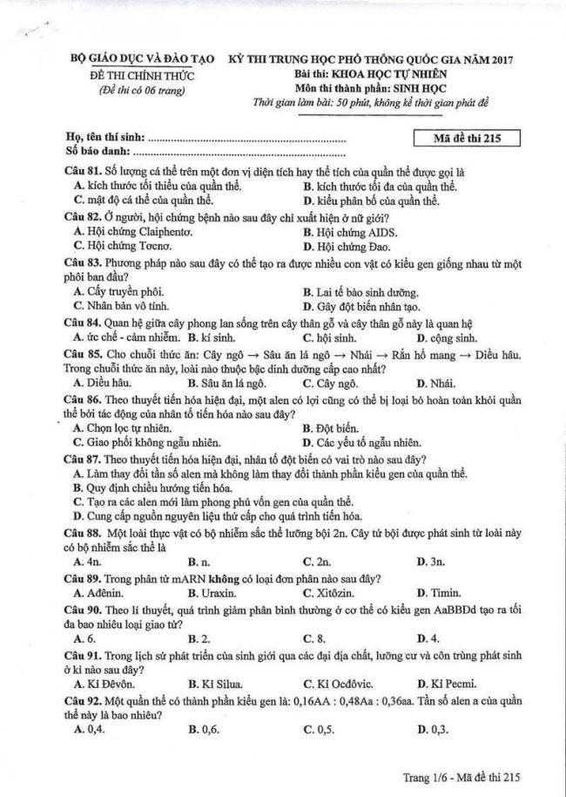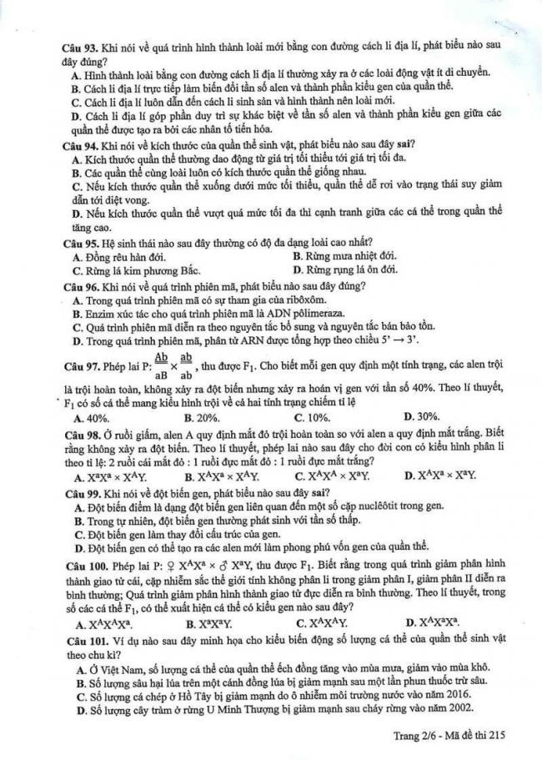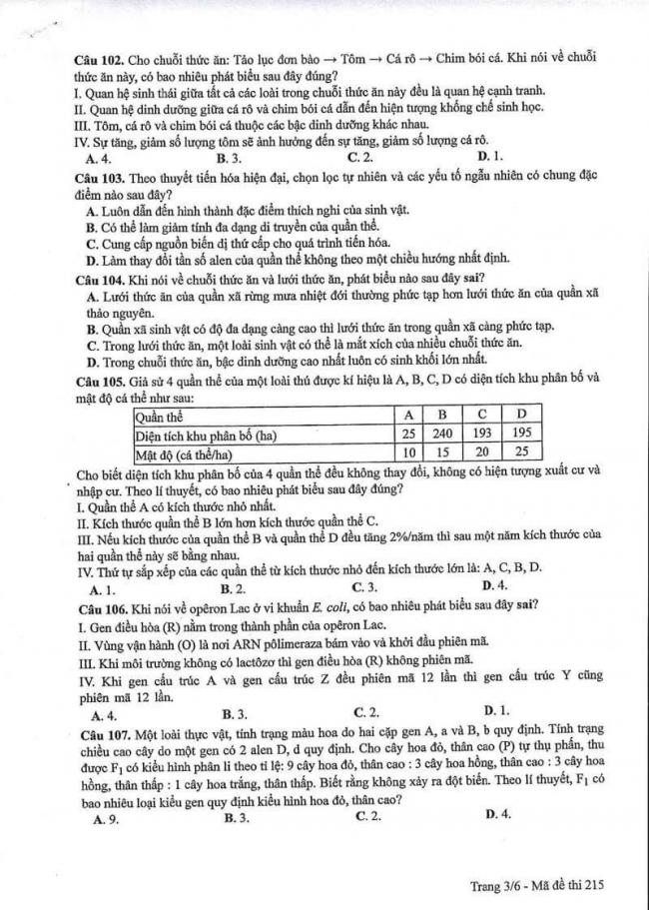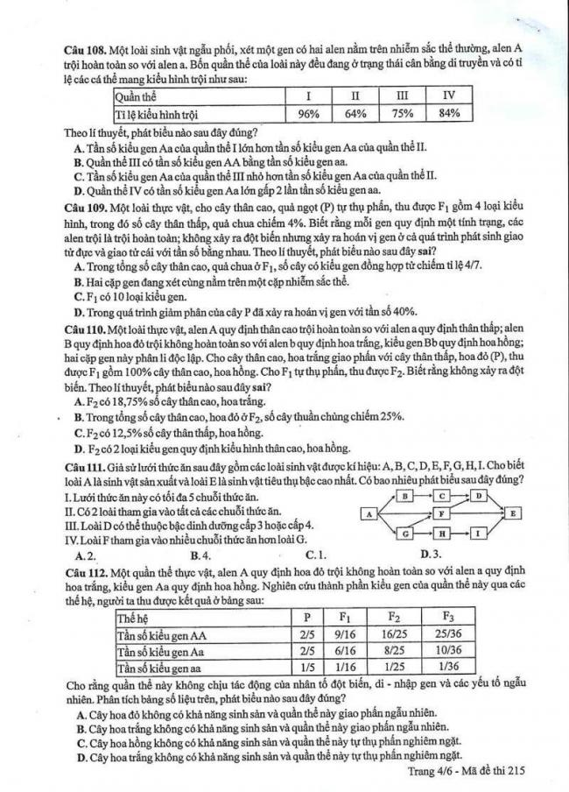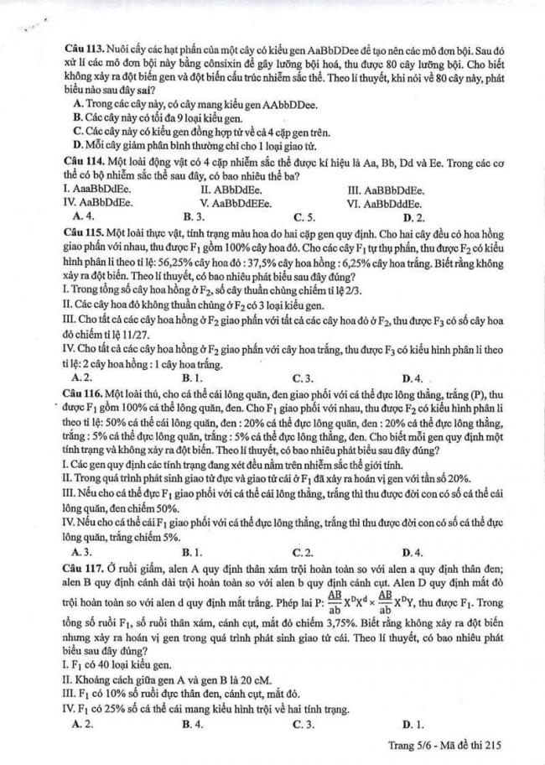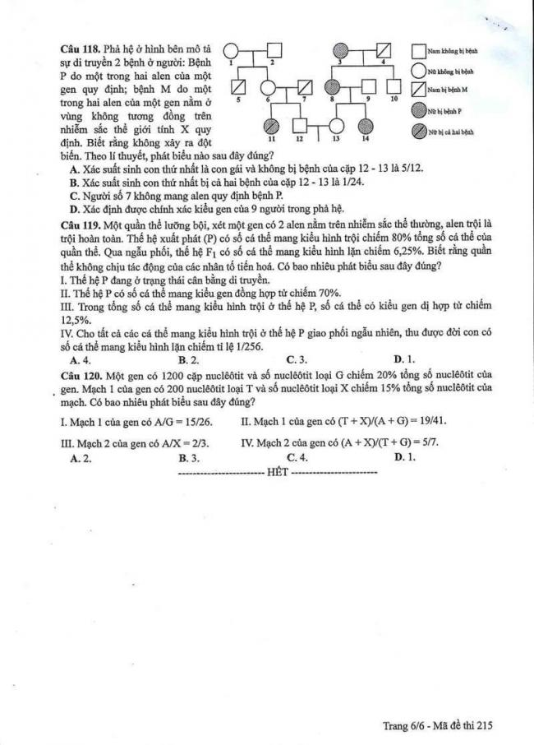
Đáp án
81 | C | 91 | A | 101 | A | 111 | D
82 | C | 92 | B | 102 | C | 112 | B
83 | A | 93 | D | 103 | B | 113 | D
84 | C | 94 | B | 104 | D | 114 | A
85 | A | 95 | B | 105 | A | 115 | A
86 | D | 96 | D | 106 | B | 116 | A
87 | C | 97 | B | 107 | D | 117 | D
88 | A | 98 | B | 108 | B | 118 | A
89 | D | 99 | A | 109 | A | 119 | B
90 | D | 100 | D | 110 | B | 120 | D

Theo thông báo kỳ thi THPT Quốc Gia 2018 sẽ diễn ra vào các ngày 26, 27, 28/6. Ngay sau khi các thí sinh kết thúc buổi thi, chúng tôi sẽ cập nhật nhanh nhất và chính xác nhất Đề Thi - Đáp Án môn Vật lí. Bạn có thể xem tại đây:
ĐỀ THI THPT QUỐC GIA 2018

